附件1：
儿童友好城市主题介绍
- 儿童友好城市是什么？
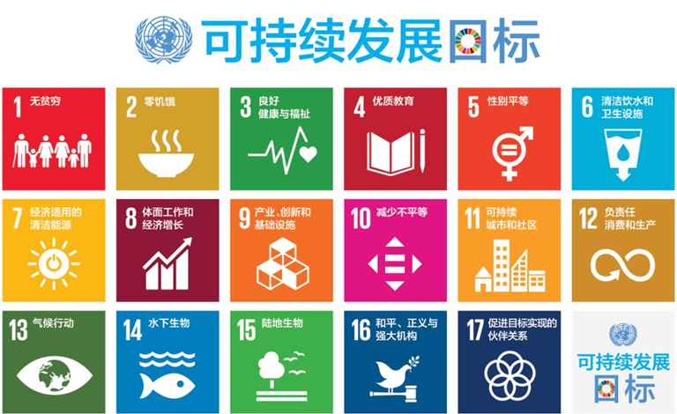
儿童友好城市是一个不断发展的概念，它源于1989年《儿童权利公约》中提出的儿童具有生命权、受保护权、发展权与参与权四大权利，儿童友好的最基本内涵就是尊重儿童的这些基本权利。1996年，联合国儿基会（UNICEF）和人居署（UN-Habitat）共同发起儿童友好城市倡议（Child Friendly Cities Initiative，简称CFCI），指出少年儿童的福祉是衡量人居环境健康与否、民主社会文明程度和政府良好治理水平的终极目标。正式提出“儿童友好型城市”，建议将儿童的根本需求纳入街区或城市的规划之中，即通过一定的措施，提升原有街区或城市的儿童友好度。
儿童友好城市的申请需满足可持续发展目标的要求
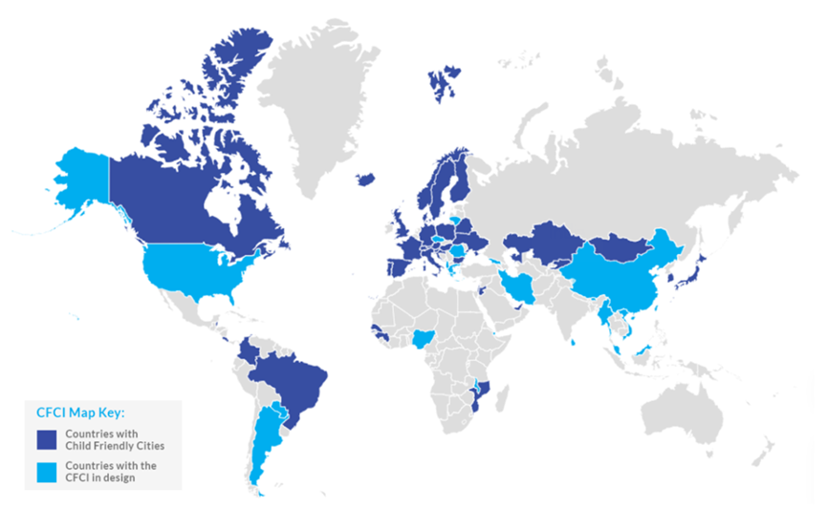
目前儿童友好型城市倡议已经深入全球38个国家，3000多个城市和社区获得儿童友好型城市称号，覆盖了3000多万儿童。
儿童友好城市在全球分布

儿童友好城市的关键词是“儿童”和“友好”。儿童友好城市的最终目标是通过倡导儿童优先理念，鼓励政府制定实施促进儿童发展的政策体系和公共服务体系，保障儿童的健康、教育、福利和安全，促进儿童生存、发展、受保护和参与权利的实现。儿童友好城市应包括四个核心要义，即面向儿童的友好政策、友好人文、友好服务和友好环境。

- 中国的儿童友好城市建设
在“儿童友好”已经上升为全球城市重要战略决策的当下，中国作为联合国《儿童权利公约》缔约国，通过三个《纲要》的推动在儿童工作中取得了长足的发展。从20世纪90年代开始，中国政府陆续颁布了三个有关儿童发展的纲要文件：《九十年代中国儿童发展规划纲要》《中国儿童发展纲要（2001-2010年）》《中国儿童发展纲要（2011-2020年）》。作为我国儿童政策的标志性文件，三个纲要从儿童生存与发展的不同维度提出了诸多纲领性意见，成为我国儿童保护与发展的重要指导。2010年，国务院妇女儿童工作委员会办公室与中国儿童中心共同起草《“儿童友好城市”的创建目标与策略措施》，鼓励地方政府提高管理儿童事务的责任意识，制定有利于儿童发展的公共政策。各级政府与社会各界开始逐步关注儿童友好型城市在中国的生根发芽。2021年3月，“儿童友好城市建设”正式写进我国“十四五”发展规划。2021年10月，国家发展改革委等23部门印发了《关于推进儿童友好城市建设的指导意见》（发改社会〔2021〕1380号），明确了创建儿童友好城市的指导思想、基本原则和主要目标，提出从社会政策、公共服务、权利保障、成长空间、发展环境5个维度体现儿童友好理念，具体提出了24个具体措施以及组织实施的保障机制，系统推进儿童友好城市建设。2022年至今，中国在14个城市推进儿童友好城市试点建设。

- 上海的儿童友好城市探索之路
2022年上海市制定印发《上海市儿童友好城市建设实施方案》，提出构建系统完备的儿童友好政策制度、完善优质均衡的儿童友好服务体系等5方面20项具体建设任务，努力让每个孩子都拥有天真的童心、烂漫的童趣、快乐的童年。2023年，上海市推进儿童友好城市建设领导小组办公室（市发展改革委）会同相关部门深入调研，形成了《上海市推进儿童友好城市建设三年行动方案（2023-2025年）》，提出了6方面专项行动、28项重点任务、99条具体举措。为打造统一、鲜明的城市品牌形象，向全社会生动展示上海儿童友好城市建设理念，上海儿童友好城市标识同步发布。
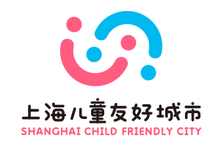
上海儿童友好城市标识

